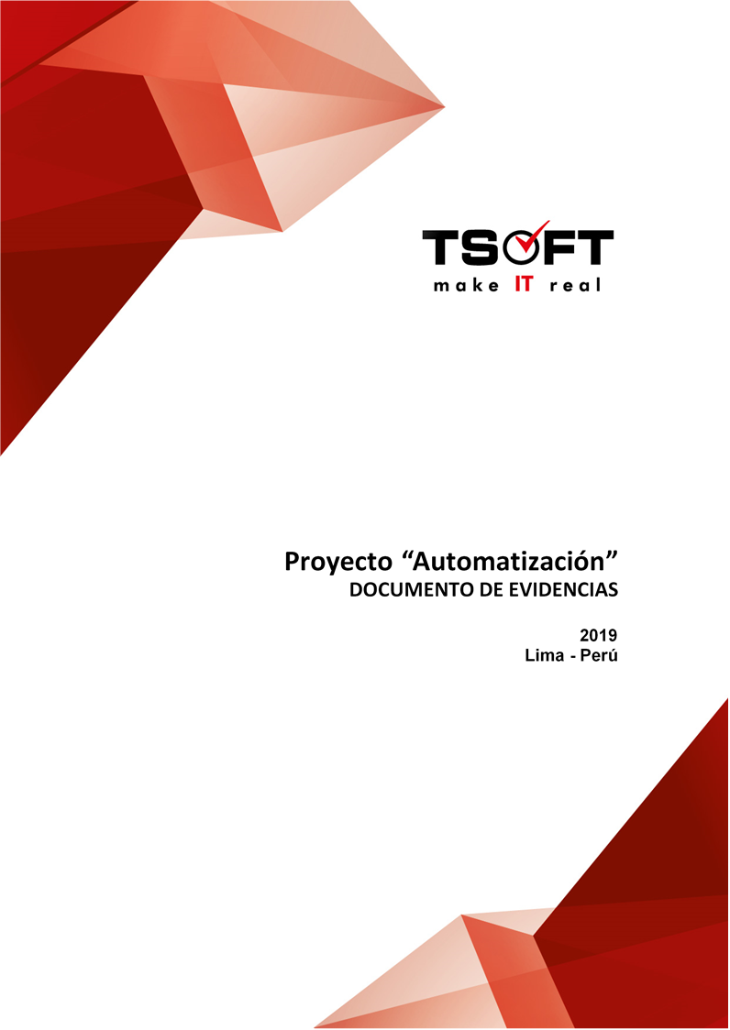  
Fecha : 06/01/2021, Hora : 12:12:46 | Se inició correctamente USSD 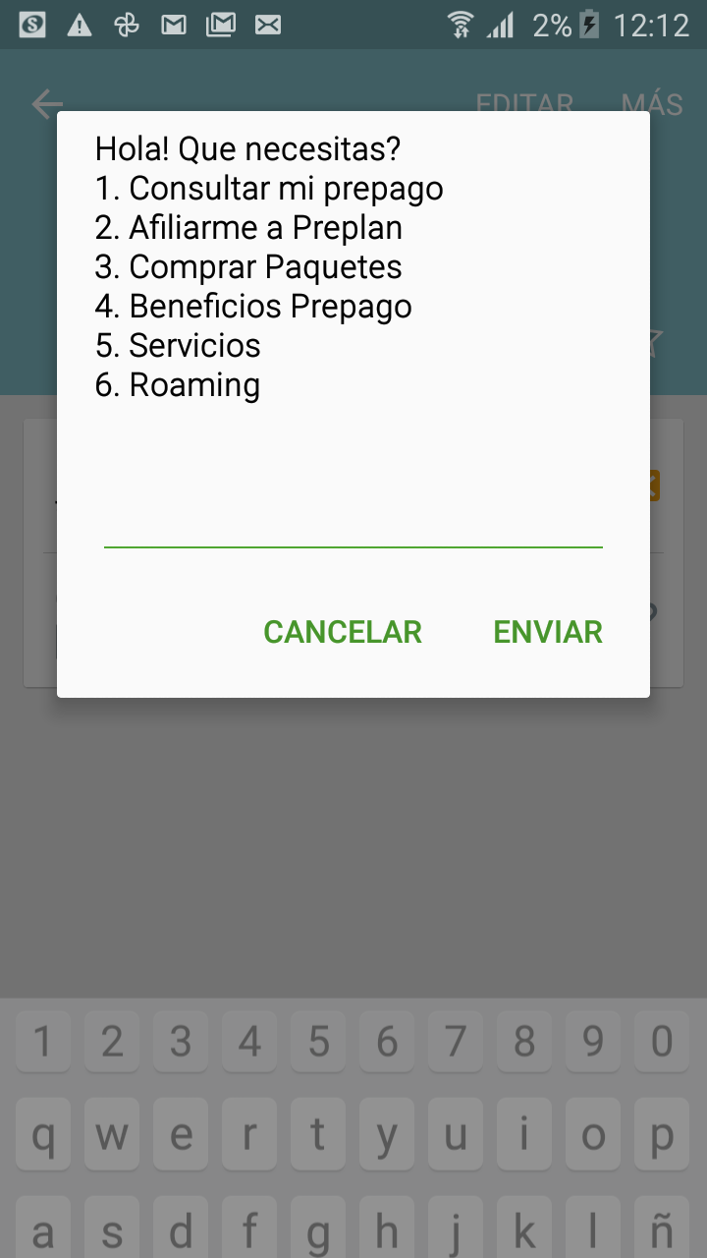  
Fecha : 06/01/2021, Hora : 12:12:50 | Se ingresó correctamente a la opción : Consultar mi prepago 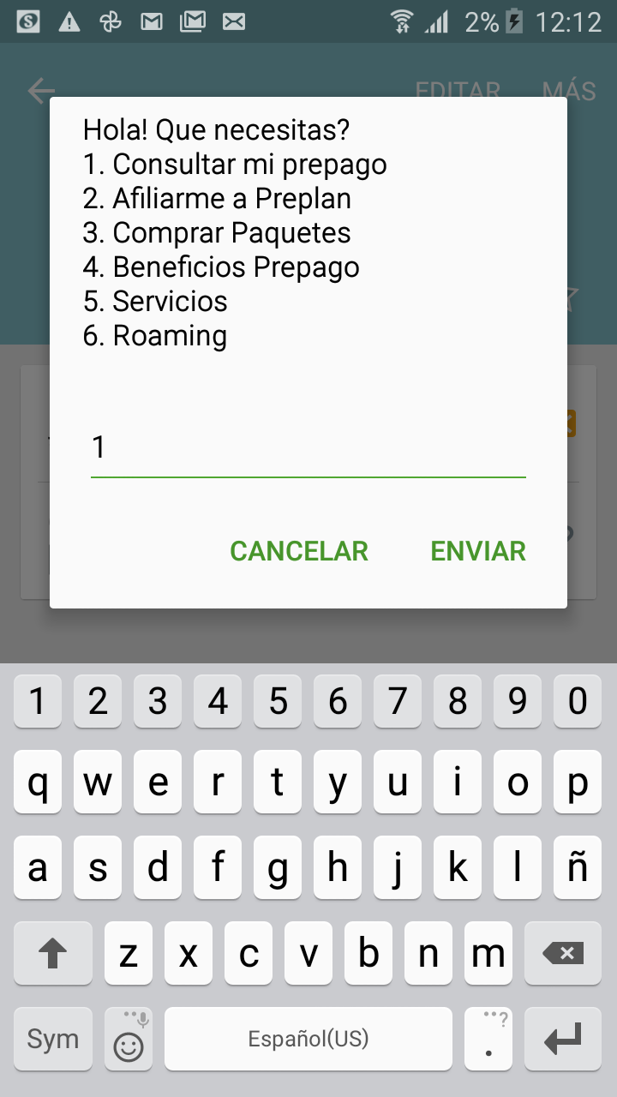  
Fecha : 06/01/2021, Hora : 12:12:57 | Se ingresó correctamente a la opción : Continua aqui 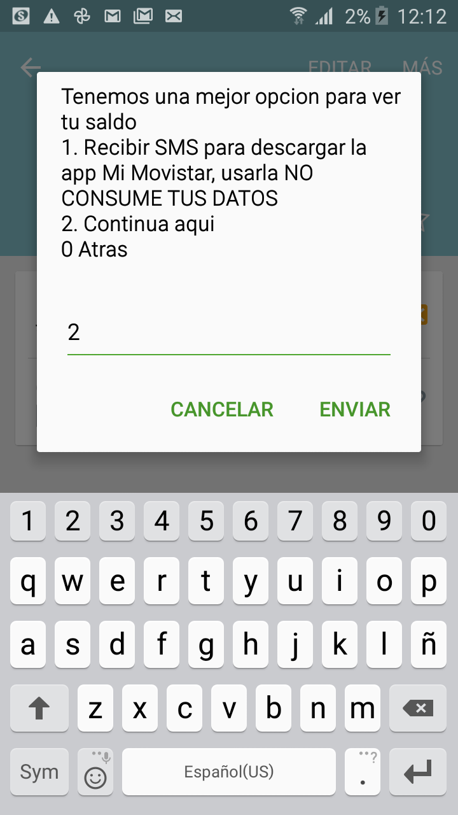  
Fecha : 06/01/2021, Hora : 12:13:05 | Se ingresó correctamente a la opción : Consultar Saldo 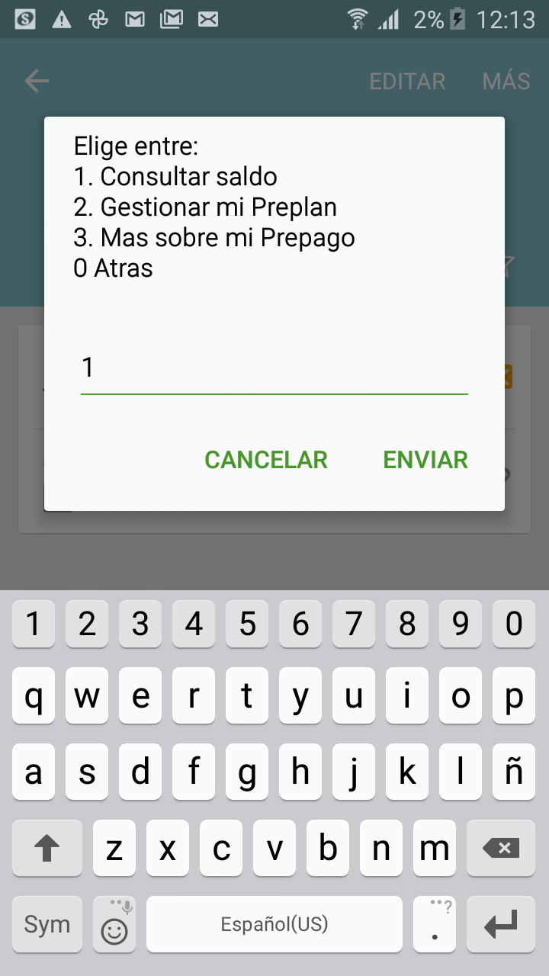  
Fecha : 06/01/2021, Hora : 12:13:12 | El saldo actual del chip es: No cuentas con saldo de recargas disponible. Realiza una recarga en la bodega mas cercana y pregunta por nuestras promociones. Mas info. en movistar.com.pe 